简述大容量聚合物电池爆炸的条件及电芯保护方法
大容量聚合物电池芯爆炸或燃烧，均是由于电芯内部发生剧烈化学反应，产生大量的热量与气体导致，要促使电芯内部发生剧烈的化学反应，必须具备一些必要的外部条件：
1、电池被严重过充，锂离子电芯的化学系统决定了当电芯被过充电后，电芯内部的LiCoO2变成Co3O4， Co3O4是很强的氧化剂，可与电解质反应产生气体（O2）。氧气继续与电解质反应产生水（H2O），水又可继续与Li、电解质反应。。。， 如此电芯内部会产生热量与大量的气体， 这种反应会随着电压的不断升高而加剧，一般来讲，电芯电压超过4.2V时，即有这种反应发生，电芯电压达到接近5V时，随着电芯内部温度的升高及气体压力作用，大部分电芯会由于内部短路等原因发生燃烧（聚合物电芯）或爆炸（液态硬包装）。 具体反应过程如下：
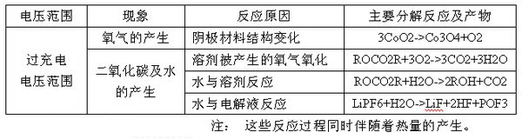
2、电芯被高温加热， 当电芯被高温加热时，电解液会汽化同时还会分解，电芯内部压力增大，电芯内部的隔离膜可能熔解导致电芯内部短路引起燃烧， 同时阴极材料在充满电时，在一定温度下，会发生自催化反应，出现燃烧。电芯电压越高，抗高温的时间就越短。 下图为不同材料的焦耳热特性曲线：
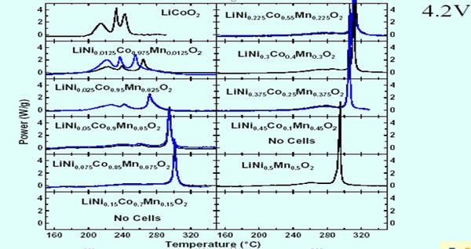
3、电芯被短路，电芯在满充状态下，被突然短路，此极有可能引起电芯出现安全事故， 短路有两种情况：
1） 电芯外部短路， 对于液态硬包装电芯，由于电芯温度升高，内部电解液分解及汽化，可能导致电芯内部压力太大而出现爆炸，同时部分电芯由于其他各种原因，内部压力原本已经很大，在短路高温的作用下，电芯也可能爆炸。 对于软包装的电芯，在外短路的作用下，将会鼓胀，或裂开。一般不会出现燃烧现象。
2）电芯内部短路， 电芯在满充电状态下，由于各种原因，电芯内部的阴阳极短路时，温度剧烈升高，引发电芯内部产生剧烈反应，此时，如是硬壳包装的电芯将出现爆炸，而聚合物软包装的电芯将出现燃烧现象。
解决针对上述的几个方面的问题，目前主要采取保护板、PTC、专用充电器及保险丝等方法对电芯进行保护。 其中保护板是对电芯的过充、过放及过流进行一级保护，PTC则是在电芯过热时短路大电流情况下截止电流对电芯进行二级保护，专用充电器则是对电芯的充电电流及电压进行限制，而保险丝目前使用较少，其主要作用是在电芯电压或电流出现异常时彻底截断电芯与外电路的连接，从而确保电芯不会被再次使用，以保证电芯不会出现严重的安全事故。因此，这些保护设备的可靠性，直接影响到电芯的安全使用，应引起足够的重视。

